CHI BỘ TRƯỜNG MG HOA HƯỚNG DƯƠNG KẾT NẠP ĐẢNG VIÊN MỚI

Chiều ngày 05/12/2025 chi bộ trường MG Hoa Hướng Dương long trọng tổ chức lễ kết nạp đảng viên cho quần chúng Cao Thị Chinh và Vi Thị Hà vào Đảng cộng sản Việt Nam.
Tham dự buổi lễ có đồng chí Trương Văn Tú - Phó trưởng Ban xây dựng Đảng xã Nam Dong, đồng chí Hoa Thị Hương - Bí thư chi bộ, Hiệu trưởng nhà trường. Cùng toàn thể các đồng chí đảng viên trong Chi bộ.
Được sự quan tâm của các cấp Ủy Đảng. Trải qua quá trình tu dưỡng và rèn luyện của các quần chúng Cao Thị Chinh và Vi Thị Hà Với sự quan tâm, giúp đỡ rèn luyện của các đồng chí đảng viên trong toàn chi bộ, quần chúng Cao Thị Chinh và Vi Thị Hà đã tự khẳng định được bản thân, đạt được thành tích xuất sắc trong công tác; có lối sống lành mạnh, tích cực tham gia tốt các phong trào hoạt động của nhà trường, xứng đáng được đứng trong hàng ngũ của Đảng Cộng sản Việt Nam.
Lễ kết nạp đảng viên mới được diễn ra trong không khí trang nghiêm, đúng trình tự, thủ tục của Điều lệ Đảng. Thay mặt Chi ủy Chi bộ nhà trường Đồng chí Hoa Thị Hương – Bí thư chi bộ đã lên đọc và trao Quyết định Kết nạp Đảng cho đồng chí Cao Thị Chinh.
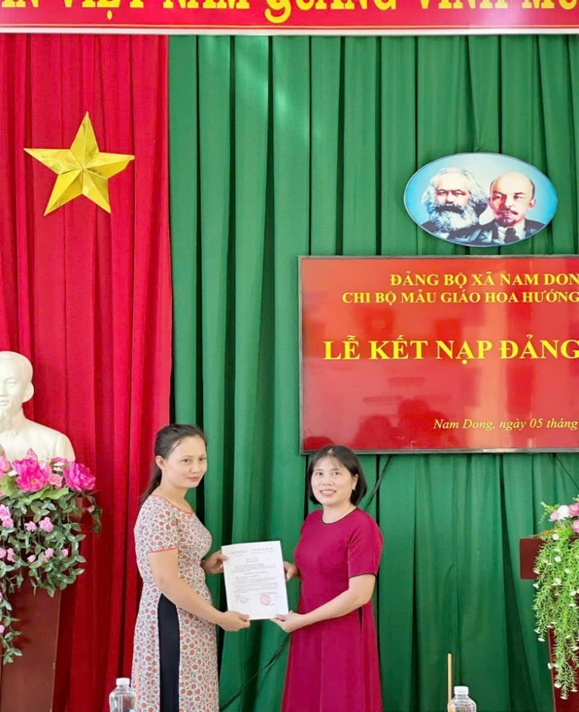
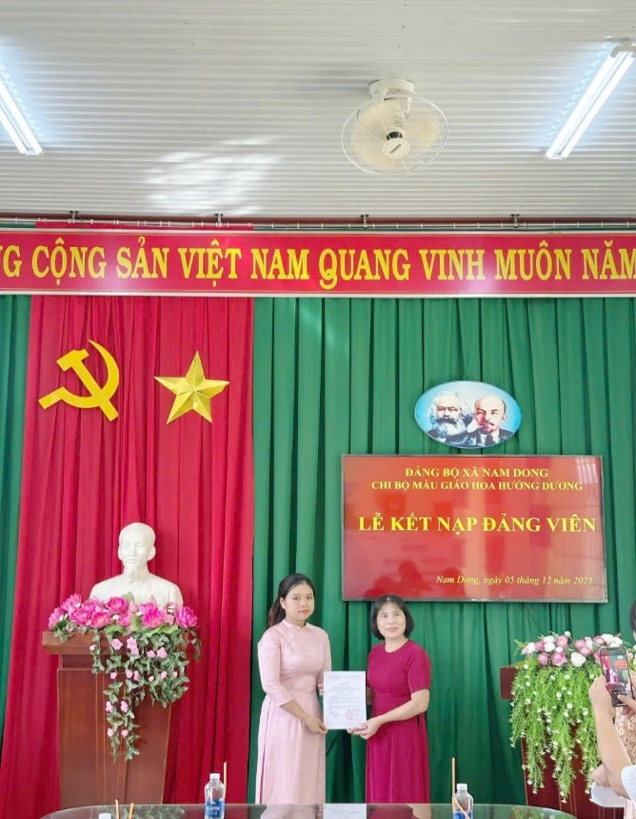

Đồng chí Hoa Thị Hương – Bí thư chi bộ trao Quyết định Kết nạp Đảng cho đồng chí Cao Thị Chinh và Vi Thị H
Dưới cờ Tổ quốc và chân dung Chủ tịch Hồ Chí Minh, các đồng chí Đảng viên mới đã tuyên thệ, gửi lời cảm ơn sâu sắc đến các đồng chí Đảng viên đi trước đã luôn quan tâm, dìu dắt những lớp đảng viên kế cận và xin hứa sẽ nỗ lực không ngừng để hoàn thành nhiệm vụ của người Đảng viên Đảng Cộng sản Việt Nam.
Cũng trong chương trình buổi lễ thay mặt cấp ủy chi bộ Đồng chí Hoa Thị Hương đã quán triệt nhiệm vụ, quyền hạn của người đảng viên và phân công đảng viên chính thức giúp đỡ đồng chí Vi Thị Hà và đồng chí Cao Thị Chinh trong thời gian là đảng viên dự bị.
Phát biểu tại buổi lễ, đồng chí Trương Văn Tú, ghi nhận những cố gắng trong suốt thời gian qua của hai đồng chí đảng viên mới, yêu cầu hai đồng chí tiếp tục phát huy vai trò trách nhiệm trong việc tu dưỡng, rèn luyện, phấn đấu, học tập, nâng cao nhận thức chính trị và năng lực chuyên môn, góp phần xây dựng Chi bộ trong sạch, vững mạnh và thực hiện tốt nhiệm vụ của người đảng viên, đặc biệt là thực hiện tốt quy định về những điều Đảng viên không được làm.
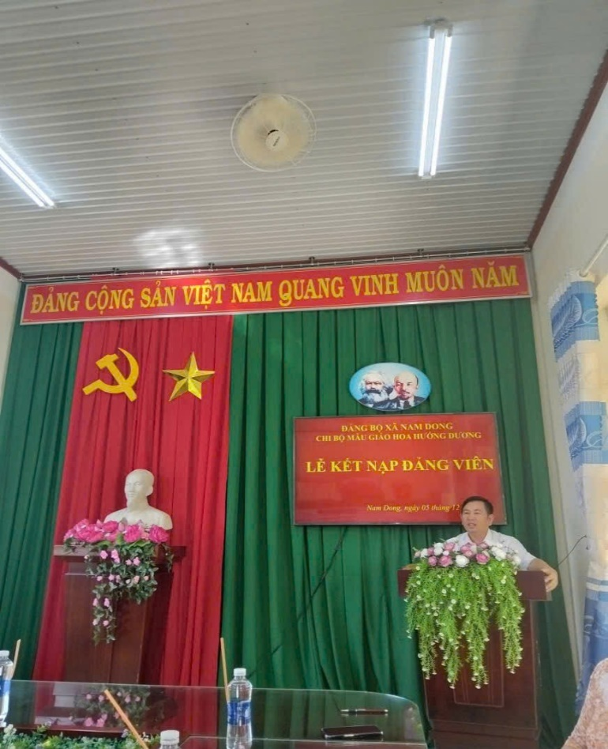

Đồng chí Trương Văn Tú - Phó trưởng Ban xây dựng Đảng xã Nam Dong phát biểu tại buổi lễ
Bồi dưỡng, kết nạp đảng viên mới là nhiệm vụ thường xuyên, có ý nghĩa quan trọng trong công tác xây dựng Đảng, góp phần phát triển nâng cao chất lượng và sức chiến đấu của tổ chức cơ sở Đảng nói chung và cá nhân đảng viên nói riêng.
Với việc kết nạp thêm 02 Đảng viên mới, đến nay tổng số Đảng viên trong Chi bộ là 12 đồng chí, trong đó có 10 Đảng viên chính thức và 02 Đảng viên dự bị. Buổi lễ kết thúc trong niềm hân hoan, phấn khởi của cả chi bộ, trong đội ngũ Đảng viên sẽ có thêm hai thành viên mới, bổ sung cho Đảng đội ngũ đảng viên trẻ, có trình độ, có năng lực đóng góp vào sự nghiệp cách mạng của Đảng.
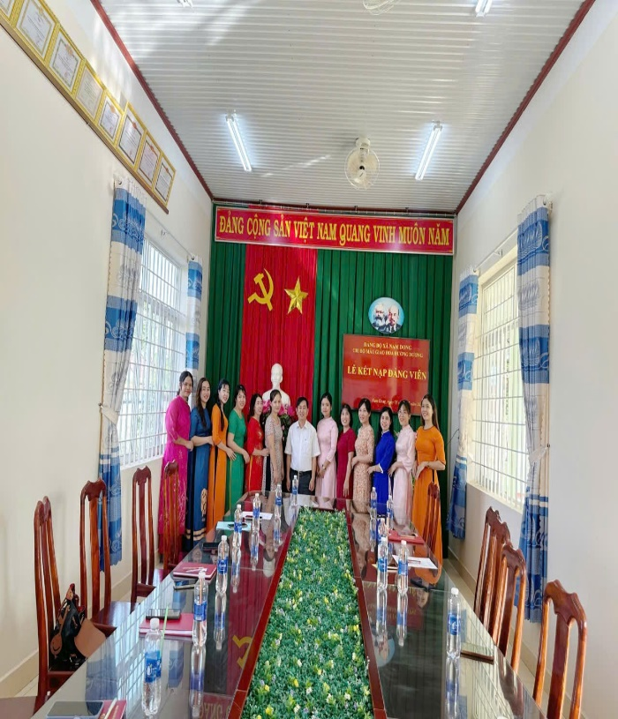

Đảng viên trong chi bộ chụp hình lưu niệm với đại biểu
Tác giả: Thu Phương

